

بسمه تعالي

دانشگاه جامع علمي كاربردي
استان تهران- دانشکده
درس کاربینی

گزارش کاربيني رشته.................................................مقطع............................................

عنوان گزارش
بازديد از ..........................
نام دانشجو.............................................شماره دانشجويي..........................
استاد راهنما...................

تاريخ بازديد.................

نام درس: كاربيني (بازديد)  پیش نیاز/همنياز: از زمان پذيرش دانشجو تا پيش از پايان سال اول | واحد عملی | 1
 | ساعت | 32

مقدمه:
به استناد آئین نامه نظام آموزش مهارت و فناوری مصوب تاریخ 1/8/1390هیأت وزیران، دانشگاه جامع علمی کاربردی عهده دار اجرای نظام آموزش عالی مهارت و فناوری است. آموزش مهارت محور متناسب با نیازهای شغلی و مبتنی بر دانش، ارتقای شغلی و حرفه ای مطابق با فناوری روز، افزایش بهره وری نیروی کار با تأکید بر آموزش در محیط کار، ویژگی اصلی این نظام آموزشی و مهم ترین وجه تمایز آن از سایر نظام های آموزشی است. در این راستا،محورهای مورد نظر در مورد نحوه اجرای درس کاربینی دوره کارشناسی پیش بینی وبه شرح ذیل جهت اجرا تهیه شده است.
الف) : برنامه اجرايي:
- بازديد از محيط كار مطابق اهداف عملكردي به مدت 10 تا 16 ساعت
- تهيه و ارائه گزارش كاربيني توسط دانشجو به مدت 16 تا 22 ساعت به شرح زير:
- تهيه گزارش
- تنظيم گزارش در قالب پاورپوينت
- ارائه گزارش در كلاس
- بحث و بررسي گزارش دانشجو و راهنمايي مدرس
ب): نحوه ارزشيابي عملكرد كاربين:
نحوه ارزشیابی میزان دستیابی به اهداف توسط مدرس کاربینی براساس متن گزارش کاربینی و ارایه آن توسط کاربین و تا سقف 20 نمره در قالب فرم"ارزشیابی اهداف درس کاربینی" انجام می پذیرد.

* تعهدات واحد بازدید شونده:
- اعلام مقررات و ضوابط محیط کار جهت بازدید
- فراهم نمودن شرایط و الزامات بازدید
-تامین متخصص/خبره مورد نیاز برای راهنمایی و هدایت گروه بازدید کننده
ج)تعاریف
کاربینی: عبارت است از یک درس 1 واحدی عملی که طی 32 ساعت به منظور مشاهده و آشنایی با حوزه شغلی مرتبط با رشته مورد نظرارایه می شود.
محیط واقعی کار: محیطی است شامل تمام عواملی که عملکرد یک نهاد، سازمان،اداره و...را تحت تأثیر قرار می دهد ویک فعالیت فرهنگی ،اقتصادی ، نظامی، آموزشی و... به طور کامل در آن شکل می گیرد. این محیط باید دارای مجوز فعالیت قانونی باشد.
مشاهده محیط واقعی کار: شامل مجموعه بازدیدهایی است که با هدف درک آشنایی دانشجو از حوزه شغلی مرتبط با رشته مورد نظر،درآغاز دوره تحصیلی و درقالب درس کاربینی از محیط واقعی کار با مسئولیت مراکز مجری دوره ها انجام می شود. محیط واقعی کار میبایست با واحدهای درسی مرکز آموزشی انطباق داشته باشد
تذکر: -مستندات و گزارش کاربینی دانشجو در گروه علمی مربوطه حفظ وبایگانی می شود.
د)- وظایف کاربین:
- شرکت در جلسات توجیهی برگزارشده توسط مرکز آموزشی
-شرکت دربازدید
- رعایت کلیه شئونات دانشجویی در محیط واقعی کار
- تکمیل و امضای تعهدنامه کاربینی
- جبران خسارت احتمالی ناشی از عدم رعایت ضوابط و مقررات توسط کاربین در محیط واقعی کار
- شرکت در جلسات کلاس درس کاربینی
تهیه و ارایه گزارش در قالب"فرم گزارش کاربینی" با استفاده از وسایل کمک آموزشی
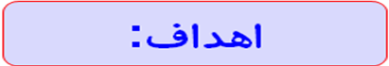
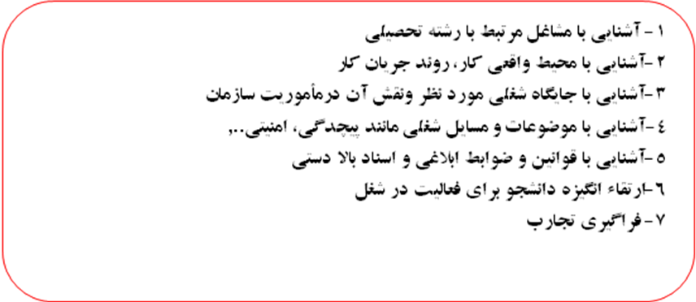
فرم گزارش کاربینی

کاربین محترم، اين گزارش حاصل مشاهدات شما از محيط واقعي کار مي‌باشد که شامل مشاغل متعدد مي‌باشد و شما می‌بایست آن را با راهنمايي مدرس خود صرفا در زمينه‌ي شغلي مرتبط با رشته‌ي تحصيلي خود تکمیل نماييد.
1) مشخصات کاربین
نام: نامخانوادگی: شماره دانشجویی:

نيم‌سال تحصيلي: مقطع تحصيلي: کارداني □ کارشناسي □

رشته تحصیلی: نام مرکز آموزشی:

وضعيت اشتغال: شاغل مرتبط با رشته تحصيلي □ شاغل غير مرتبط با رشته تحصيلي □

شماره تماس:

2) مشخصات محيط واقعي کار مورد بازدید:
نام و نشاني محيط واقعي کار
مورد بازدید
حوزه های مأموریتی
تعداد تقريبي کارکنان وساختارسازمانی محیط مورد بازدید
تعداد تقریبی کارکنان حوزه مأموریت
بخش های پشتیبانی کننده
سازمان‌هاي ذيربط و مرتبط با حوزه شغلي
3) در موارد زير با توجه به مشاهدات خود از محيط واقعي کار به طور اجمالي توضيح دهيد.

- توصيف فرآيند انجام کار
- 1. تشريح جريان فرآيند کار:

- 2. ابزار و امکانات مورد نیاز برای انجام کار:

- 3. نحوه ارائه گزارش فعالیت ها و عملکرد:

- 4. نحوه نظارت بر فعالیت ها واقدامات انجام شده:

- توصيف توانمندي‌ها و مهارت‌هاي مورد انتظار براي احراز شغل موردنظر
- 1. ويژگي‌هاي مهارتي:

- 2. دانش و استعدادهاي موردنياز:

- 3. ويژگي‌هاي جسماني:

- توصيف شرايط انجام وظايف مربوط به شغل موردنظر
1. سختي و پيچيدگي کار:

2. نکات مربوط به قوانين و مقررات انجام کار:

3. نکات مربوط به رعایت کیفیت انجام کار:

4. نکات مربوط به جاذبه و انگيزه‌هاي شغلي:

5. تشریح مشاغل مورد نظر:

4) الگوی پیشنهادی:


بسمه تعالی
فرم ارزشيابي درس کاربيني

مشخصات کاربین
نام:
نامخانوادگی:
شماره دانشجویی:
مقطع تحصيلي:
رشته تحصیلی:
مرکز آموزشی:
مدرس:

رديف | عامل ارزيابي | نمره ارزيابي | امتياز
 | رعایت نظم و مقررات آموزشی | (3-0)
 | رعایت ضوابط و مقررات محیط کار | (2-0)
 | رعایت شئونات دانشجویی | (2-0)
 | ارایه گزارش بازدید (کتبی و الکترونيکي) | (10-0)
 | ارایه نظرات و پیشنهادات | (3-0)
جمع |  | (20-0)

* این فرم توسط مدرس كاربيني تكميل مي‌شود.


باسمه تعالي تاريخ:
فرم تعهد کاربيني
نام : نام و نام خانوادگي: شماره دانشجويي:
مقطع تحصيلي: نيمسال تحصيلي:
رشته تحصيلي:
مرکز آموزشي :
نام استاد درس کاربيني:

اينجانب با آگاهي از اينکه بازديد از محيط واقعي کار،به منزله بخش عملي درس کاربيني مي باشد،متعهد ميگردم کليه مقررات آموزشي و همچنين ضوابط اعلام شده از سوي محيط کار را بطور کامل رعايت نموده و چنانچه حين بازديد ضررو زياني از ناحيه اينجانب وارد گردد،برابر مقررات مسئوليت جبران آن را شخصاً بر عهده ميگيريم.

امضاء دانشجو

